中国坐便器水效标识

为推广高效节水产品，提高用水效率，推动节水技术进步，增强全民节水意识，促进我国节水产品产业健康快速发展，由国家发展改革委、水利部和质检总局联合组织制定的《水效标识管理办法》（以下简称《办法》，将于2018年3月1日起实施。这是我国继能效标识制度实施12年之后，开始对用水产品实施水效标识管理。
国家发展改革委相关负责人表示，水效标识可以有效消除产品在用水节水方面的信息不对称，向消费者提供易于理解的水效信息，引导消费者购买高效节水的产品，从而激励制造商和零售商生产、销售节水产品，推动市场转换，以达到节约水资源、保护环境的目的。
近日，根据《水效标识管理办法》的规定，国家发展改革委、水利部、质检总局和认监委组织制订了《坐便器水效标识实施规则》（以下简称“《实施规则》”），将于2018年8月1日起施行。
据了解，《实施规则》明确了其主要实施范围：即适用于安装在建筑设施内冷水管路上、供水压力不大于0.6MPa条件下使用的坐便器（包括智能坐便器）水效标识的使用、备案和公告。

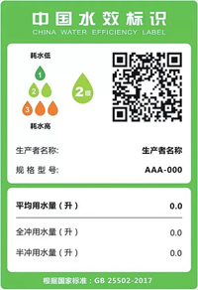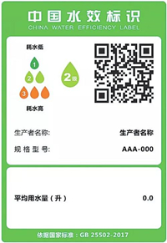
双冲式坐便器通用标识 单冲式坐便器通用标识

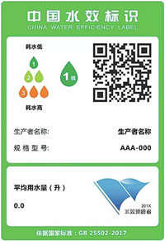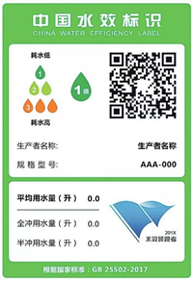
单冲式坐便器含领跑者信息的标识 双冲式坐便器含领跑者信息的标识
坐便器水效标准体系分为3级
在去年3月份出台的《坐便器水效限定值及水效等级》中，规定了坐便器水效限定值和节水值，全冲水量最大限定值从9升降到8升，平均用水量从7.2升降到6.4升。专家认为上述标准的实施将淘汰约20%落后产能，以坐便器年销量4000万套估算，年节水量将达到1.2亿吨。
据了解，我国目前的坐便器水效标准体系中分为3级：
1级：平均用水量≤4.0L，且双冲坐便器全冲用水量≤5.0L；
2级：4.0<平均用水量≤5.0L，且双冲坐便器5.0<全冲用水量≤6.0；
3级：5.0<平均用水量≤6.4L，且双冲坐便器6.0<全冲用水量≤8.0。
《实施规则》明确：坐便器产品自出厂前或入境前应加施标识，并应加施在坐便器水箱正面本体上部，一体式智能坐便器和冲洗阀式坐便器应加施在便器底座正面。水效标识应在产品包装物上或使用说明书中予以说明。产品通过网络交易的，还应当在产品信息展示主页面醒目位置展示相应的标识。
《实施规则》明确了水效标识上应有的8项基本内容：中文名称“中国水效标识”；英文名称“CHINA WATER EFFICIENCY LABEL”；生产者名称或者简称；产品规格型号；水效等级；水效指标（平均用水量、全冲用水量、半冲用水量）；依据的水效强制性国家标准编号；水效信息码。

相关企业关注点给予明确
首先对于企业如何申请备案，《实施规则》规定：生产者或者进口商应当按产品型号（与铭牌上的标注一致）逐一备案。形成冲洗机能的关键部件包括陶瓷结构、进水阀、排水阀、隐藏式水箱，以及智能坐便器的机能部件都相同的可视为一个备案单元。同一备案单元可选取其中一个型号进行检测，其它型号作为其扩展型号进行备案；坑距不同的型号，主检型号应该选取最大坑距的进行备案。若水箱相同，便器本体有后排水和下排水两种结构的，可视为同一个备案单元。
规则覆盖范围内的坐便器应当于出厂前或者入境前加施水效标识。生产者应当于产品出厂前、进口商应当于产品入境前向授权机构提交完整备案材料，并申请水效标识备案。
同时，《实施规则》也明确了生产者或进口商提交申请时需一并提供的材料：
（1）生产者营业执照或者登记注册证明复制件；进口商营业执照以及与境外生产者订立的相关合同复制件；
（2）产品水效检验检测报告；
（3）水效标识样本；
（4）产品基本配置清单等有关材料；
（5）利用自有检验检测实验室进行检验检测的，应当提供其检验检测能力证明材料，包括实验室人员能力、设备能力和检验检测管理规范等，必要时可自愿申请专家现场确认；已经获得国家认可机构认可的，应当提供相应认可证书及附件复制件；利用第三方检验检测机构进行检验检测的，应当提供检验检测机构的资质认定证书及附件复制件；
（6）由代理人提交备案材料的，应当有生产者或者进口商的委托代理文件等。
其次，对于申请材料中提及的产品检测，《实施规则》也进行了详细解释：生产者和进口商可以利用自有检验检测实验室或者委托依法取得资质认定的第三方检验检测机构，依据产品水效等相关国家标准进行检验检测，确定产品水效等级。
利用自有检验检测实验室确定水效等级的生产者和进口商，应当保证其检验检测实验室具备按照水效强制性国家标准进行检验检测的能力，检验检测实验室应当对其出具的检测报告负责，检验检测设备应当按照有关规定进行检定或校准，并鼓励其取得国家认可机构的认可。出具检测报告的实验室应当按照国家有关规定参加水效能力验证或者比对。

